
Стигма, дискриминация и ВИЧ-инфекция

Существует огромное количество предрассудков и страхов, касающихся ВИЧ, несмотря на то, что за последние 18 лет, достигнут огромный прогресс в борьбе с ВИЧ/СПИДом путь все еще долог. На момент первых случаев диагностирования ВИЧ инфицированных и СПИД, наши знания были довольно примитивными. В рамках государственных кампаний демонстрировались ролики с айсбергами и надгробными камнями. Диагноз ВИЧ означал смертный приговор. Бытовала атмосфера страха, неведения и отчуждения. С годами ответная реакция медицины на вирус стала намного эффективнее. При наличии ВИЧ стало возможным как лечиться, так и жить. Однако некоторая социальная враждебность и неприязненность все еще сохраняются.
На сегодня живущие с ВИЧ/СПИДом и пострадавшие от последствий данного заболевания, ежедневно сталкиваются со стигмой и дискриминацией в течение всей своей жизни.
Вот несколько рекомендаций, которые могут Вам помочь справиться с трудностями:
- Возьмите свою жизнь и здоровье в свои руки. Категорически откажитесь от позиции беспомощности и безнадежности. Не ждите, пока другие люди решат за Вас Ваши проблемы. Обращаясь за помощью, оставайтесь хозяином положения.
- Учитесь твердо говорить «нет», даже если Вам неприятно огорчать людей. Принимая любые решения, думайте, прежде всего, о том, что нужно и полезно для Вас. Не принимайте безоговорочно мнения и советы других.
- Стремитесь к тому, чтобы в отношениях с врачами иметь равное право голоса. Задавайте вопросы, просите разъяснений, настаивайте, чтобы Вам было предоставлено то или иное лечение или лекарство, спрашивайте мнение других специалистов.
- Знайте свои права. Вы не обязаны сообщать о своем диагнозе работодателю. Требование предоставить справку об анализе на ВИЧ при приеме на работу незаконно (за исключением случаев, специально оговоренных в законодательстве). Решение рассказать кому-либо о своем диагнозе можете принять только Вы сами. Люди, которым Ваш диагноз стал известен по роду их занятий, обязаны сохранять его в тайне, и могут быть привлечены к уголовной ответственности за его разглашение. Иногда бывает нелишне напомнить им об этом.
- Чтобы избежать неприятностей в связи со статьей о «постановке в опасность заражения», необходимо тщательно относиться к выбору партнера.
Ежегодно 1 декабря отмечается Всемирный день борьбы с СПИДом, который служит напоминанием о необходимости остановить глобальное распространение эпидемии ВИЧ-инфекции.
Символом Всемирного Дня борьбы со СПИДом на протяжении многих лет остается красная лента, как знак сострадания, поддержки и надежды на будущее без СПИДа.
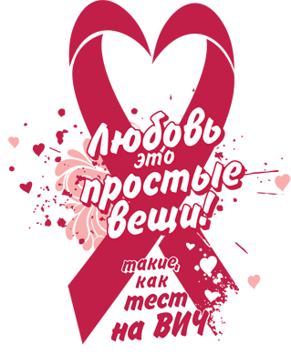
На сегодняшний день неактуально понятие «группа риска». Эпидемия распространяется наиболее быстрыми темпами среди людей, не являющихся наркоманами или гомосексуалистами, она угрожает усугубить и без того тревожные демографические изменения.
Значимость Гомельской области в эпидситуации по ВИЧ – инфекции в Республике была и остается высокой.
Получить консультацию и пройти обследование на ВИЧ можно в любом лечебном учреждении, а также в областных центрах гигиены, эпидемиологии и общественного здоровья Республики Беларусь. Телефон консультативной помощи:
8 (0232) 75-71-40

В приемном покое учреждения «Гомельская областная клиническая инфекционная больница» работает круглосуточный пост по консультированию, назначению и выдачи медпрепаратов для проведения постконтактной профилактики ВИЧ инфекции.
ГУ «Гомельский городской центр гигиены и эпидемиологии»
Кебиков Д.А. - врач-эпидемиолог
Ответственный за выпуск: Н.М. Рубан

